Figure 5-1 (feuille 7 de 12)
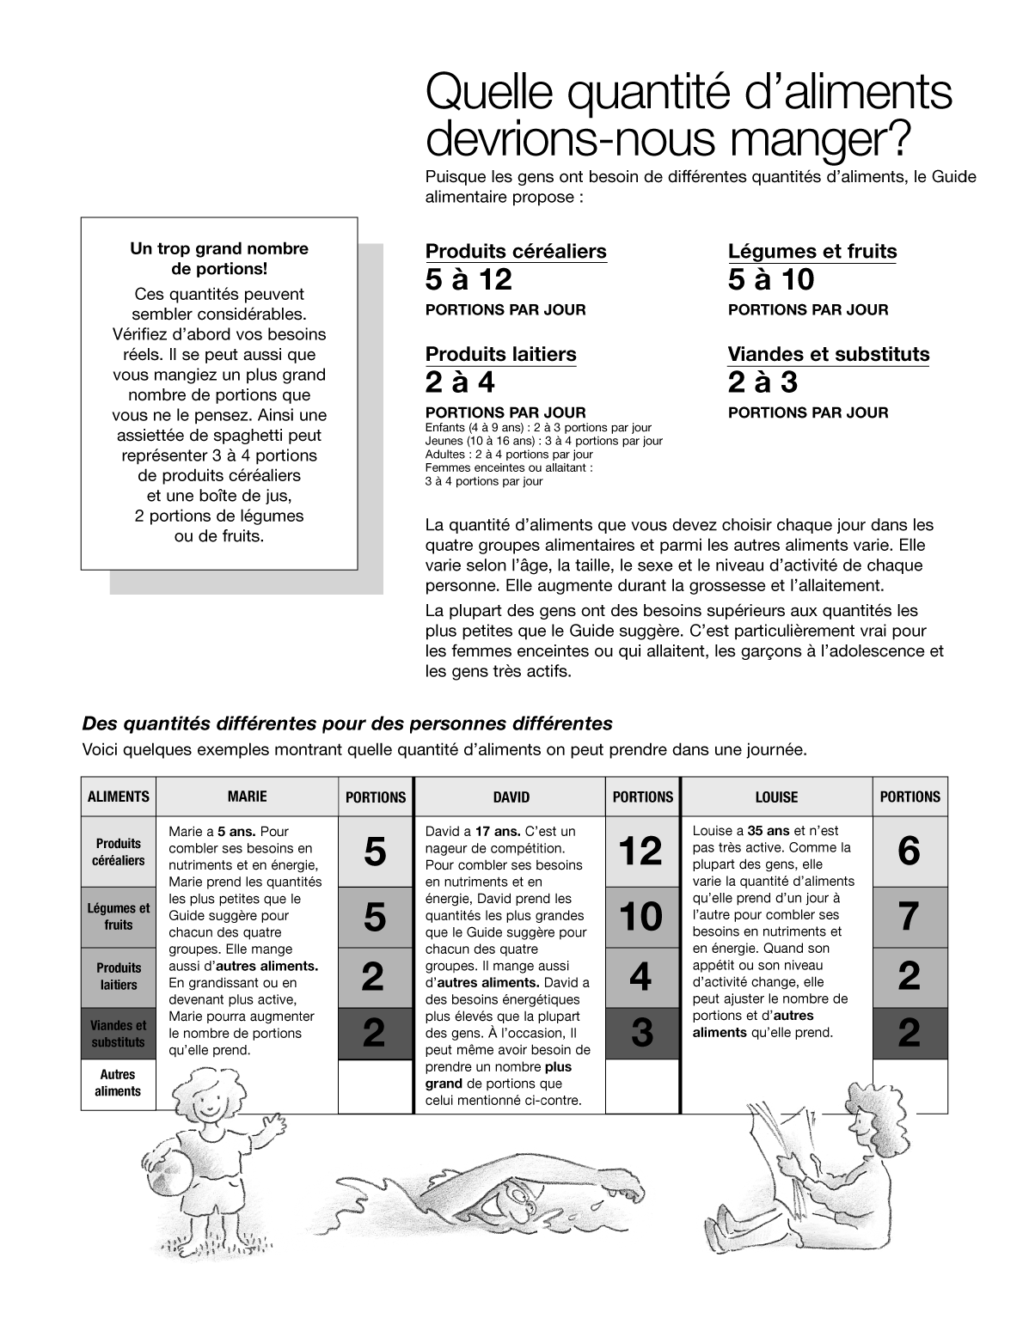

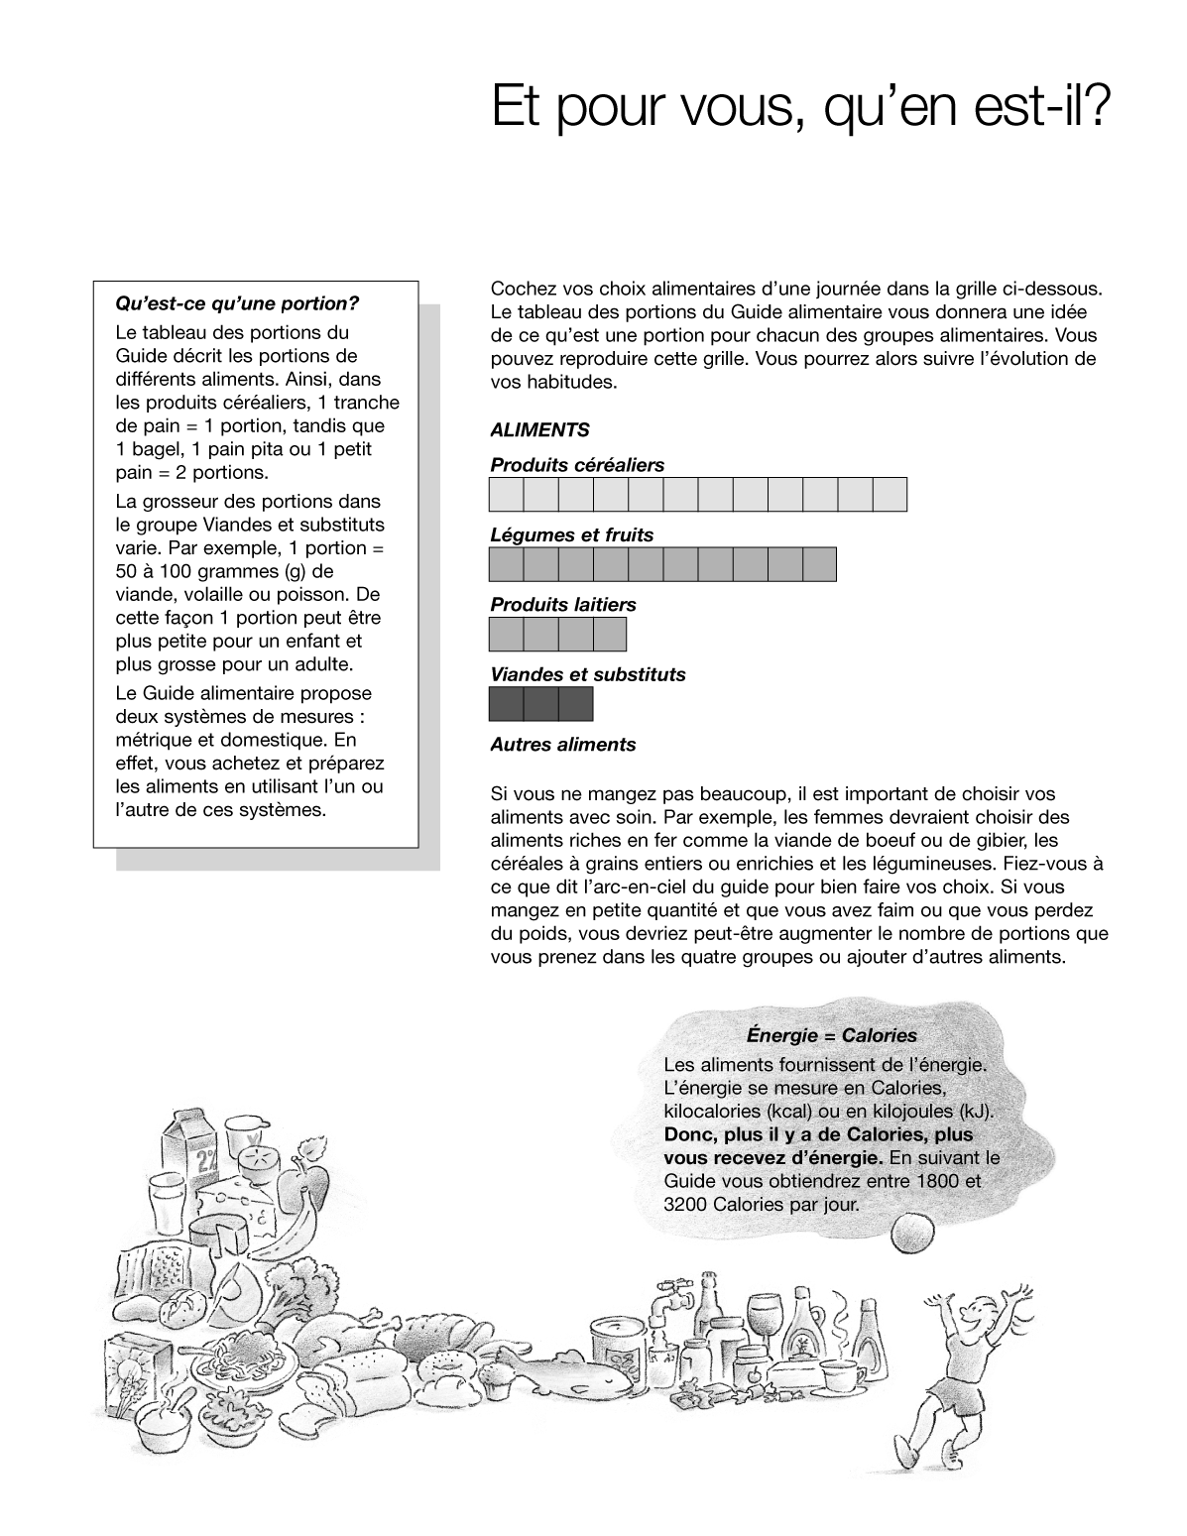
Figure 5-1 (feuille 8 de 12)

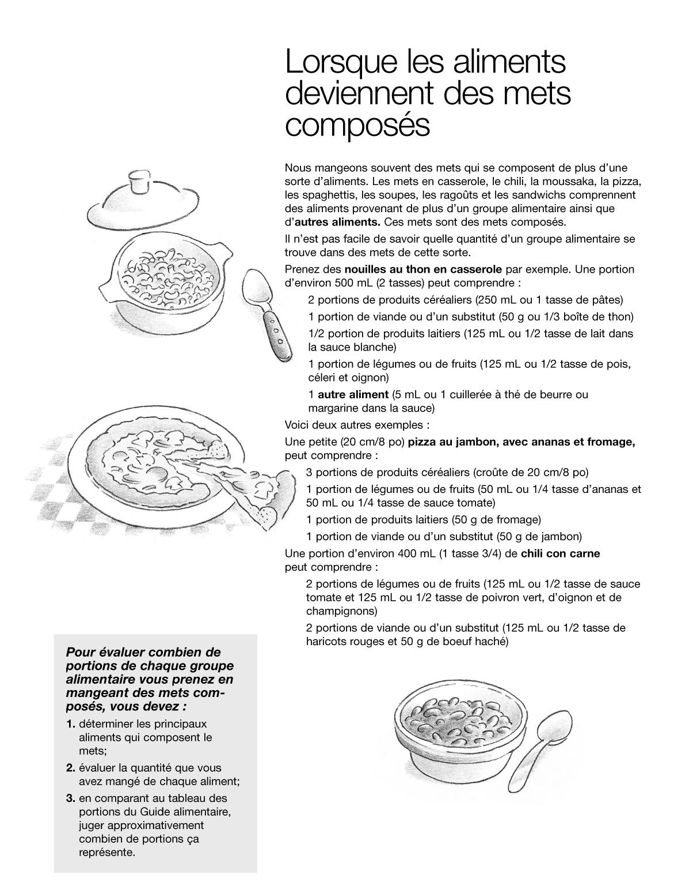
Figure 5-1 (feuille 9 de 12)

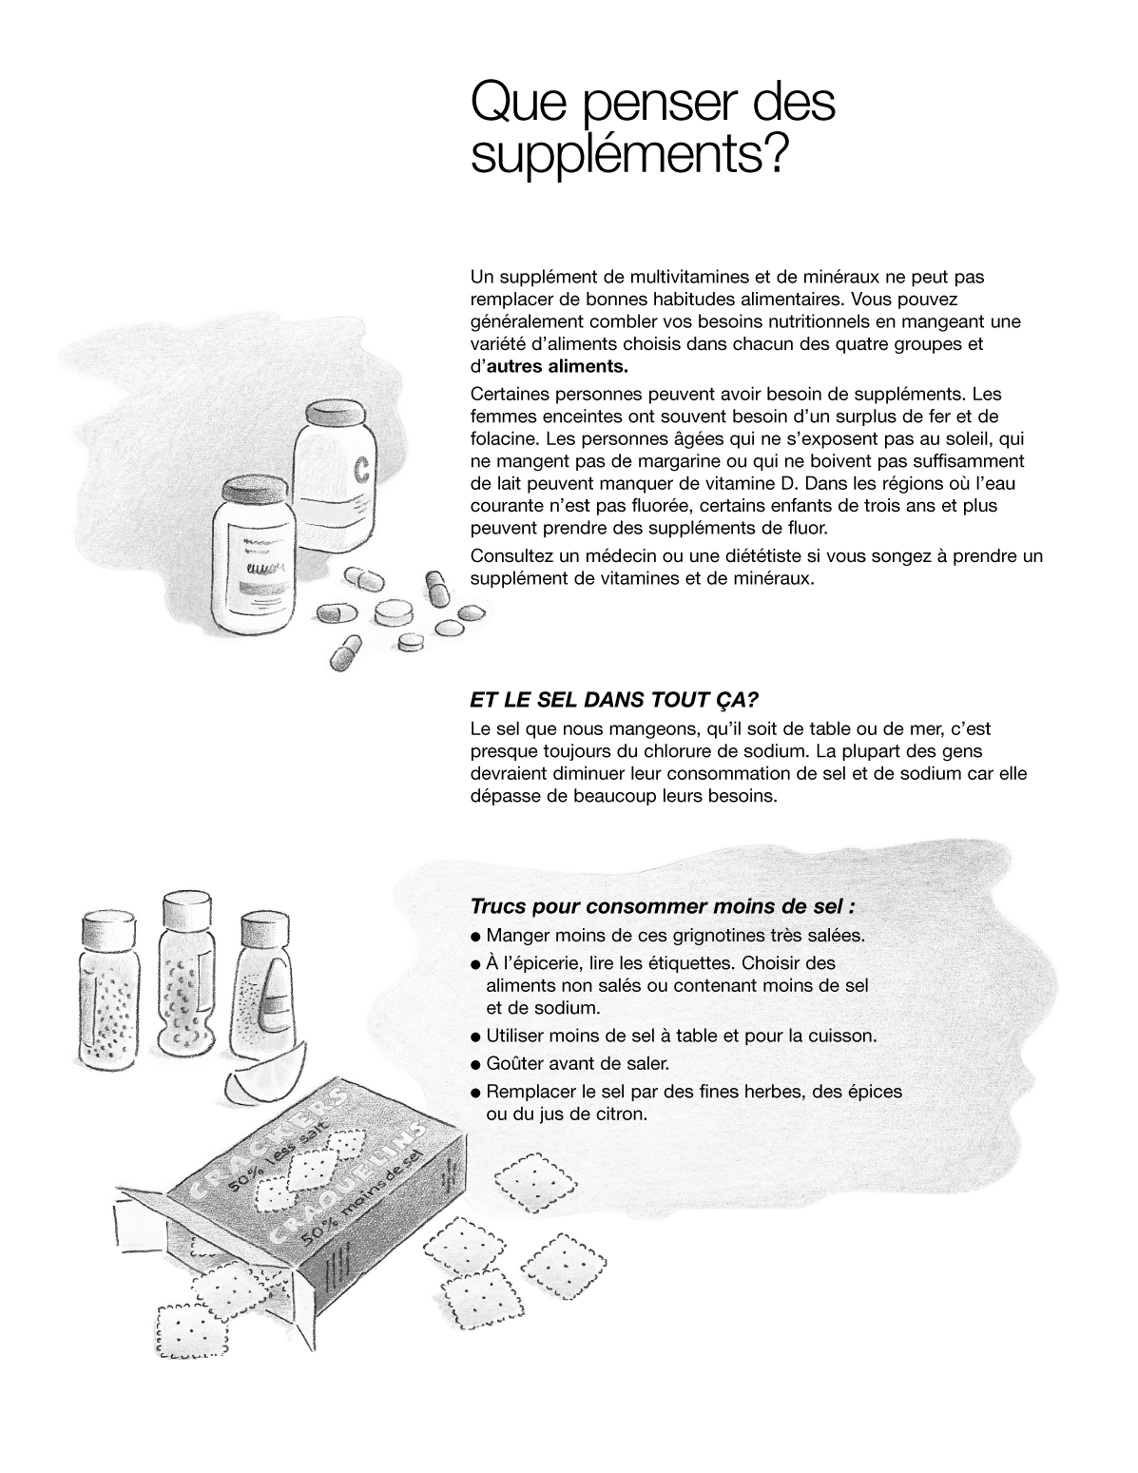
Figure 5-1 (feuille 10 de 12)

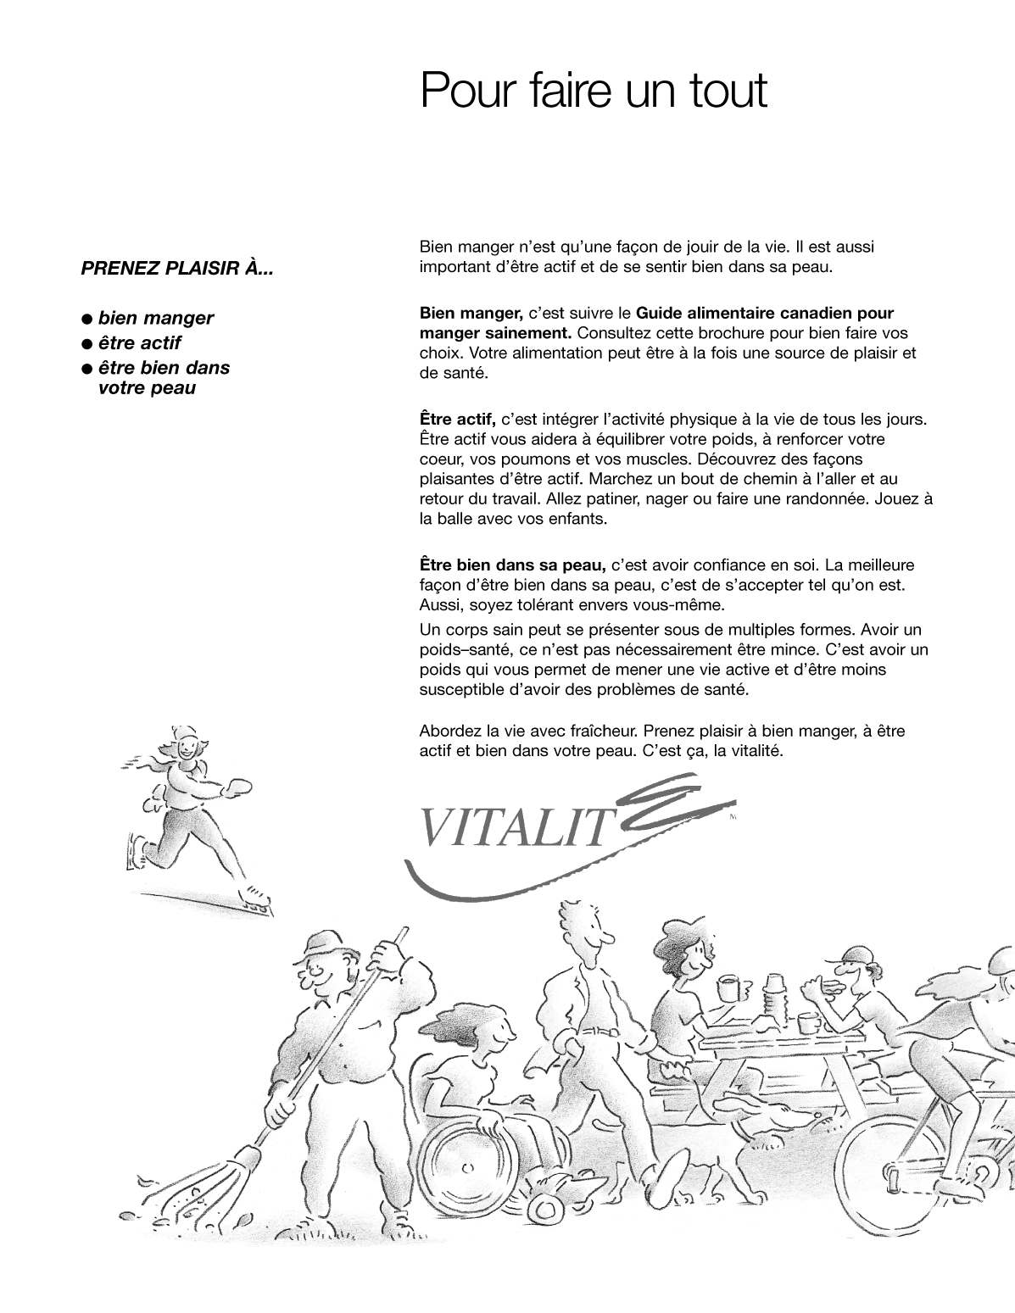
Figure 5-1 (feuille 11 de 12)

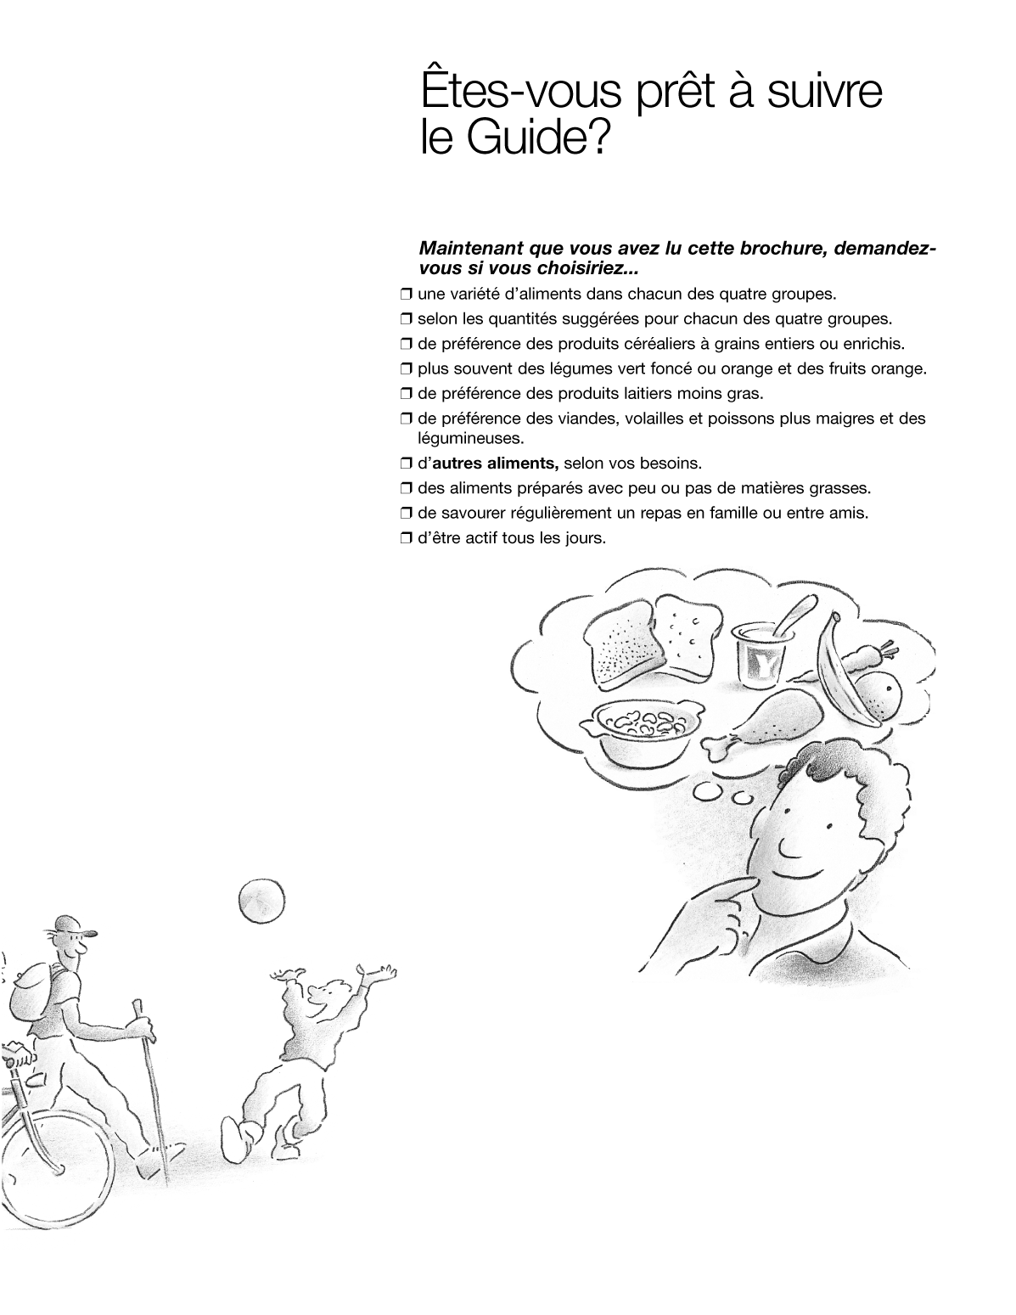
Figure 5-1 (feuille 12 de 12)

Figure 5-2Utilisation d'un extincteur

Figure 5-3Catégories de feux

